Конспекты занятий дома по фехтованию на неделю

Цель: поддержание физической формы, развитие физических качеств.
Задачи: развивать гибкость, подвижность суставов.

Как стать более гибким
Как начать выполнять упражнения на растяжку
Йога или пилатес
Как укрепить здоровье в целом
Дополнительные статьи
Источники
Под гибкостью обычно понимается амплитуда движения в суставах, а также длина связок и сухожилий, которые окружают суставы. Если вы хотите стать гибче, одних упражнений на растяжку будет недостаточно. С помощью йоги или пилатеса можно улучшить гибкость и общее состояние здоровья. Кроме того, правильное питание и достаточное количество жидкости в рационе помогут вам стать гибче.[1]

Метод1

Как начать выполнять упражнения на растяжку

1
Обратитесь к фитнес-инструктору. Прежде чем начать выполнять упражнения на растяжку, важно поговорить с тренером или фитнес-инструктором. Даже одного занятия или мастер-класса будет достаточно, чтобы запомнить правильные позы.[2]
  - Фитнес-инструктор оценит вашу природную гибкость и амплитуду движений и посоветует вам упражнения с учетом вашего уровня подготовки и ваших желаний.
  - Поищите занятия по растяжке или повышению гибкости
в тренажерном зале, в студии боевых искусств или в студии йоги.

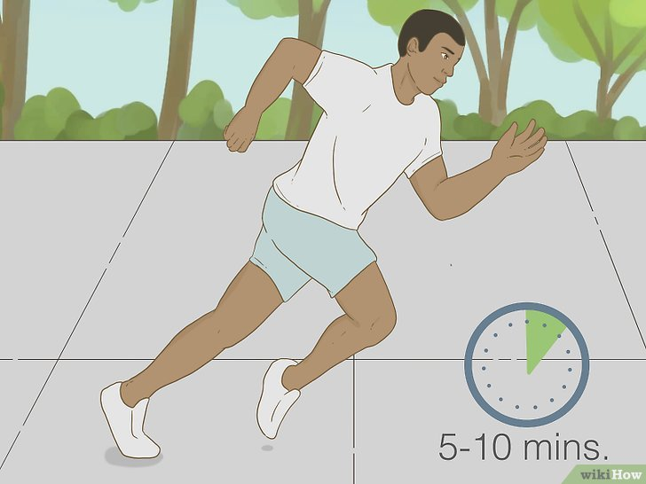

2
Обязательно разогревайте мышцы перед упражнениями на растяжку. Если попытаться тянуть холодные мышцы, их можно растянуть или травмировать. Лучше всего заниматься растяжкой в конце любой другой тренировки.[3]
Варианты нагрузки перед растяжкой
Легкая кардионагрузка. Походите или побегайте 5–10 минут.
Легкая динамическая растяжка. Можно делать выпады, вращать руками в плече в обе стороны, качать пресс, стараясь дотянуться руками до носков выпрямленных ног. Самое главное — не замирать в одном положении.
Расслабьте суставы. Помассируйте спину, ноги, ягодичные мышцы и сгибатели бедра, лежа на специальном валике.[4]

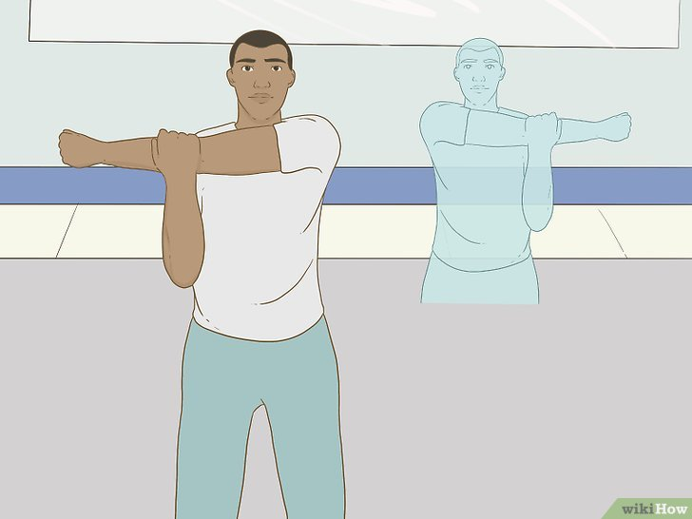

3
Потяните мышцы рук и плеч. Встаньте или сядьте на край устойчивого стула. Если решите растягивать мышцы сидя, следите за осанкой.
Выполняйте упражнение с прямой спиной. Опустите лопатки и не перегибайте спину в стороны.
[5]
  - Вытяните одну руку прямо перед собой, а второй надавите чуть выше локтя. Прижимайте руку до тех пор, пока не почувствуете натяжение. Не толкайте руку дальше, чем она заводится сама. Задержитесь на 5 секунд. Не забывайте глубоко дышать. Затем отпустите и повторите с другой руки.
  - Поднимите одну руку над головой, согните ее в локте, опустите ладонь за голову. Попытайтесь второй рукой взяться за ладонь первой руки за спиной, если дотянетесь. Если вы не можете дотянуться, согните вторую руку, опустив ладонь ниже локтя, и тянитесь вниз, чтобы появилось напряжение в бицепсах. Задержитесь на 5 секунд, затем повторите со второй руки.

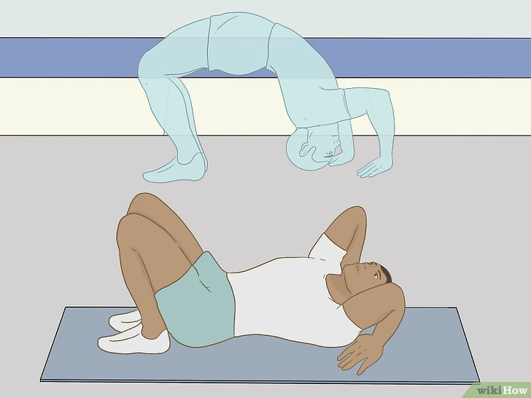

4
Делайте мостик, чтобы потянуть мышцы спины. Мостик — это упражнение для всего тела, но больше всего работают мышцы груди, ног и кора. Лягте на пол на спину, согните ноги в коленях под углом 90 градусов и поставьте ступни на землю.[6]
  - Упритесь ладонями в коврик с обеих сторон и начните приподнимать бедра, чтобы тело образовало мостик. Бедра должны располагаться параллельно полу. Задержитесь вверху на 5–10 секунд, делая глубокие вдохи, а затем опуститесь на пол. Повторите 3–5 раз.
  - Если хотите усложнить упражнение, сделайте мостик, а затем поднимите одну ногу вверх к потолку. Опустите ногу и повторите со второй ноги.

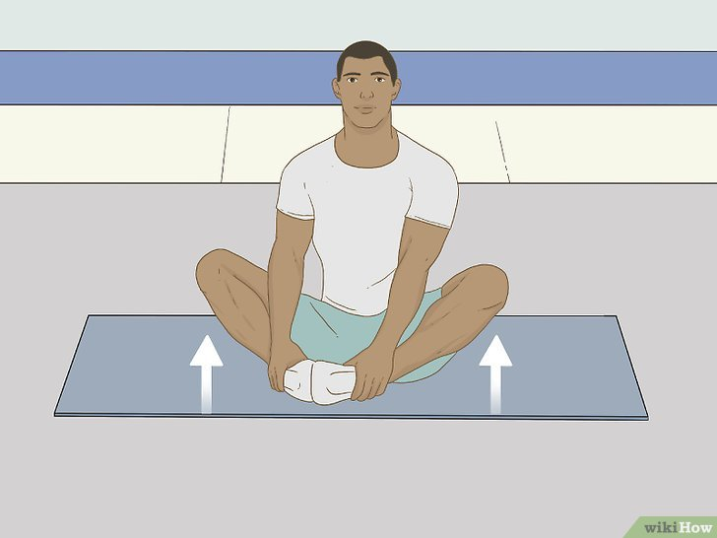

5
Делайте бабочку. Бабочка — это упражнение на растяжку ягодичных мышц и мышц бедер. Кроме того, оно позволяет расслабить шею и спину. Сядьте на пол и вытяните ноги вперед.[7]
  - Согните ноги в коленях и соедините ступни. Возьмитесь за ступни руками и на выдохе нагнитесь корпусом к ступням. Важно
напрягать мышцы кора и не сгибать спину,
а также отводить плечи назад.
  - Наклоняйтесь так низко, как можете. Задержитесь на 30–120 секунд. Не забывайте глубоко дышать.

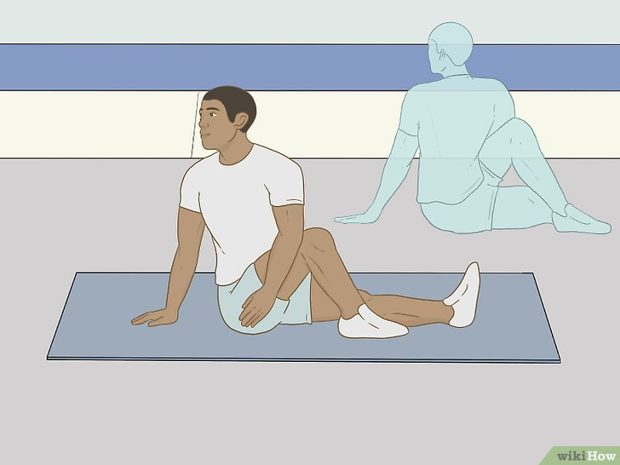

6
Выполняйте скручивания туловища в сторону сидя. Сядьте на пол, вытяните ноги перед собой, соедините ноги и ступни. Напрягите мышцы кора, отведите плечи назад и опустите их.[8]
  - На выдохе поверните корпус в сторону и поставьте обе руки на пол с той стороны, в которую вы поворачиваетесь. Не сгибайте спину и скручивайтесь только в талии — не поворачивайте бедра.
  - Задержитесь на 15–30 секунд, вернитесь к исходному положению и повторите со второй стороны. Можно выполнять 2–4 повторения с каждой стороны.

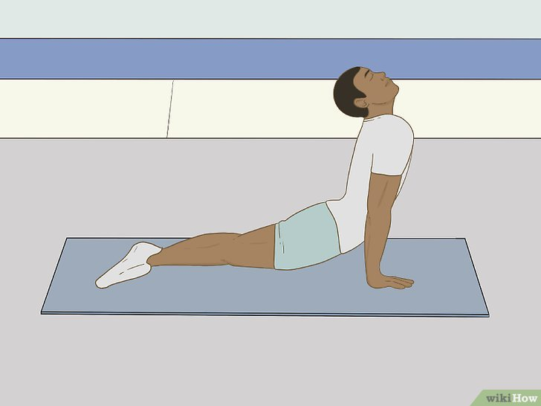

7
Выполняйте упражнение на спину. Существует упражнение, взятое из йоги и пилатеса, которое позволяет раскрыть грудную клетку и потянуть мышцы спины и кора. Лягте на пол на живот, вытяните ноги назад.[9]
  - Согните руки в локтях, упритесь ладонями в пол по бокам от тела. На выдохе выпрямите руки и прогнитесь в спине. Опустите плечи и отведите их назад.
  - Попробуйте свести лопатки, не отрывая бедра от пола.
Почувствуйте натяжение в груди.
Задержитесь в этом положении на 15–30 секунд, затем опуститесь на землю. Повторите 3–5 раз.

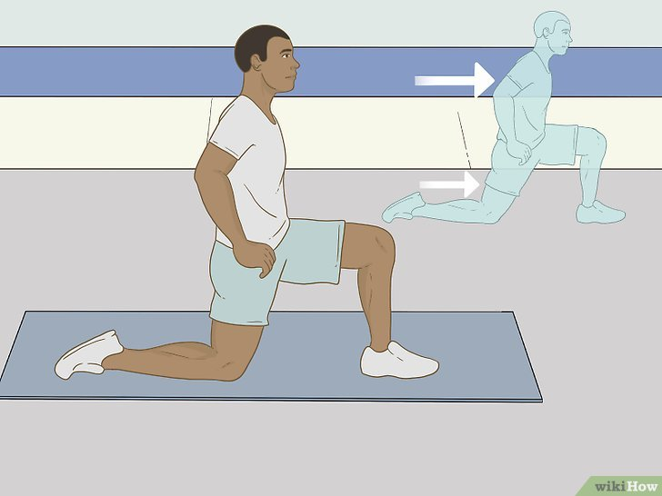

8
Выполняйте упражнение на сгибатели бедра и квадрицепсы. Это упражнение похоже на выпады, однако в этой вариации выпрямление ноги позволяет потянуть мышцы бедра, а также сухожилия и квадрицепсы. Чтобы выполнить упражнение, опуститесь на колени на пол.[10]
  - Поставьте одну ногу вперед, чтобы она образовала прямой угол. Сделайте шаг вперед максимально далеко. Вы почувствуете натяжение во второй ноге. Голень должна быть перпендикулярна полу, а колено должно оказаться над щиколоткой.
  - Возьмитесь за колено ноги, которая сейчас стоит впереди, и подайте бедра вперед. Дышите глубоко. Задержитесь на 15–30 секунд, затем вернитесь в исходное положение и повторите с другой стороны.

Метод2

Йога или пилатес

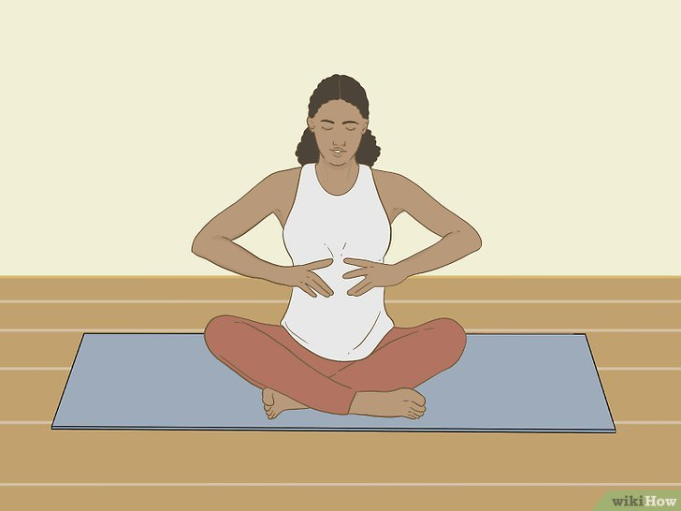

1
Сосредоточивайтесь на дыхании. Дыхание — это ключевой элемент йоги и пилатеса. Прежде чем приступить к занятию, несколько минут помедитируйте на свое дыхание.
Медленно вдохните носом, задержите дыхание и сделайте медленный выдох ртом.[11]

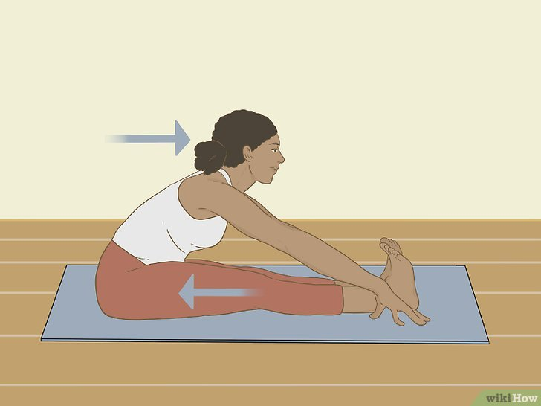

2
Выбирайте позы, которые можно легко изменить. В самом начале занятий вам может быть сложно принять правильную позу. Используйте специальные кирпичи для йоги либо скрученные или сложенные полотенца. Подкладывайте их под тело, чтобы выполнять упражнения правильно, и не тянитесь больше, чем можете.[12]
  - Например, складка вперед полезна для развития гибкости ног и спины. Возможно, сразу вам не удастся дотянуться ладонями до пола и положить их на землю. Попробуйте расположить кирпич для йоги перед ступнями и положить ладони на него.
  - Тело может вести себя по-разному в разные дни. Наберитесь терпения и не расстраивайтесь, если в какой-то день вам не удастся растянуться так же сильно, как на предыдущей тренировке.

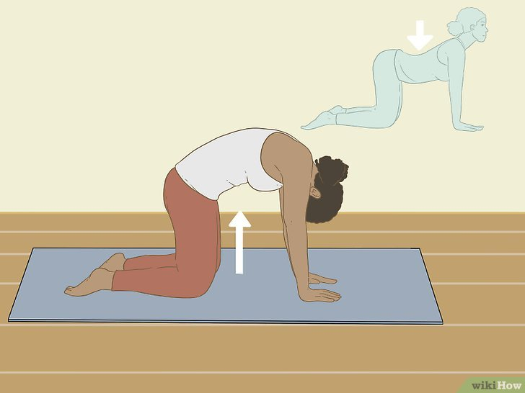

3
Расслабляйте позвоночник с помощью позы кошки и коровы. Эта поза подходит для начинающих и улучшает гибкость спины и мышц кора. Кроме того, она помогает расслабиться физически и психологически. Станьте на четвереньки.[13]
  - Запястья должны оказаться прямо под плечами, а колени — под бедрами. Выпрямите спину, чтобы она стала похожа на ровную столешницу стола, опустите плечи вниз и отведите в сторону от ушей. Дышите глубоко.
  - На вдохе сильно прогнитесь в спине, приподнимите голову и раскройте грудную клетку. Задержитесь в этом положении.
  - На выдохе выгните спину к потолку, прижмите подбородок к груди и слегка соберите плечи внутрь.
  - Повторяйте упражнение 5–10 циклов вдоха и выдоха, не меняя сочетание движения и дыхания.

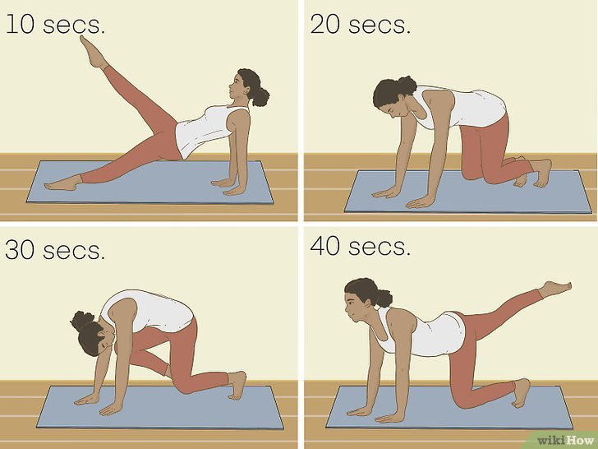

4
Задерживайтесь в положении на несколько вдохов и выдохов. Если вам нужно повысить гибкость, во время занятий йогой или пилатесом важно задерживаться в положении и глубоко дышать, когда тянете мышцы. Это позволяет расслабить тело и растянуться больше.[14]
  - На вдохе подумайте о силе мышц. На выдохе расслабьте мышцы и попытайтесь опуститься ниже в растяжке.

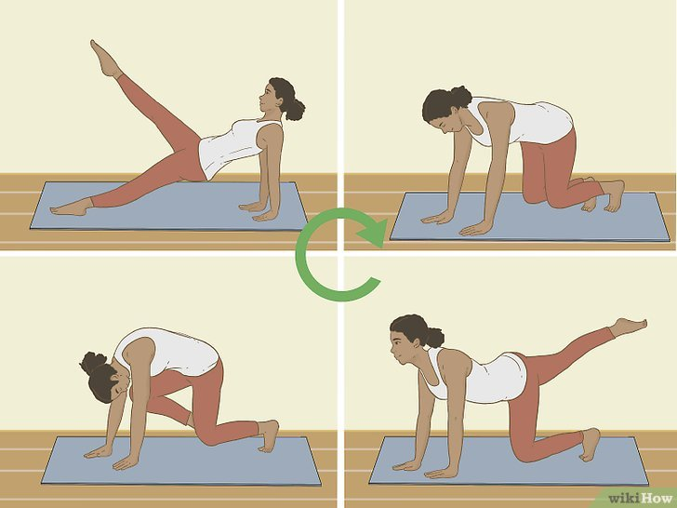

5
Выполняйте движения без пауз. Многие позы в йоге и пилатесе соединяются, и каждое движение синхронизируется с дыханием. Постоянное движение позволит вам улучшить гибкость и усилить приток крови к суставам.[15]
  - Не забывайте сосредоточиваться на дыхании. Если начнете задыхаться или почувствуете, что задерживаете дыхание, а не синхронизируете его с движениями, попытайтесь замедлиться.

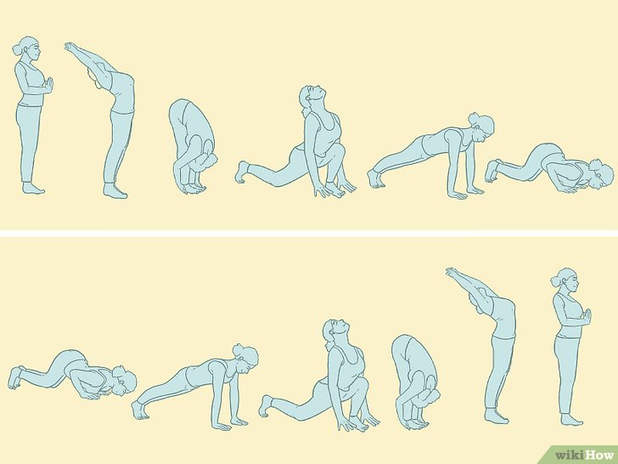

6
Научитесь приветствовать солнце. Приветствие солнцу — это виньяса, то есть цепочка движений, которые выполняются последовательно без остановки, и на каждое движение приходится вдох или выдох. В приветствии солнцу 12 поз.[16]
  - Станьте в исходную позу — позу горы в йоге. Вам нужно будет плавно переходить из одной позы в другую, синхронизируя дыхание с движениями, а затем вернуться в позу горы.
  - Приветствие солнцу — это отличная кардионагрузка. Это упражнение может служить разминкой к более интенсивной растяжке или занятию по повышение гибкости.

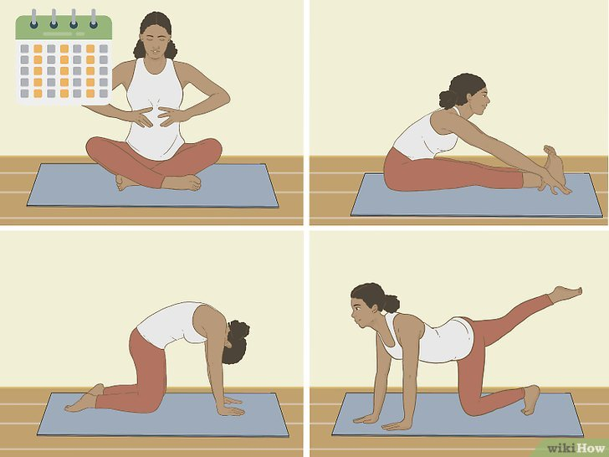

7
Занимайтесь регулярно и последовательно. Изменений не будет, если вы не будете заниматься постоянно. Не обязательно заниматься каждый день, однако важно стараться
выделять время на растяжку 3–4 раза в неделю.[17]
  - Сначала занимайтесь 10–15 минут 3–4 раза в неделю. Если вам понравится, попробуйте заниматься чаще, но не бросайте занятия на половине пути.

